Rozdělení na TEST a PROD servery.

Postup

Přesun dat

Jelikož Firebase nativně nepodporuje kopírování dat z jednoho projektu do druhého, je nutné použít službu Google Cloud Console. Pomocí příkazového řádku je možné exportovat data z jednoho projektu do tzv. „bucket“ (soubor dat). Tento soubor pak lze importovat do libovolného projektu. Tyto data jsem kopíroval a přesunul do projektu „CubeIt-Test“.

Rozdíli mezi servery

Je důležité, aby programátoři měli prostředí, kde mohou vyvíjet a zkoušet nové funkce, či opravovat chyby v kódu. Tento kód je často nestabilní – nehodí se tehdy na server pro konečného uživatele. Poté, co se kód otestuje a nezjistí se žádné chyby, přesune se pak na produkční server a změny jsou dostupné pro hráče. Dále bude testovací server využíván pro vývoj webového rozhraní – a to hlavně pro zjednodušení pracovního postupu vývojářů.

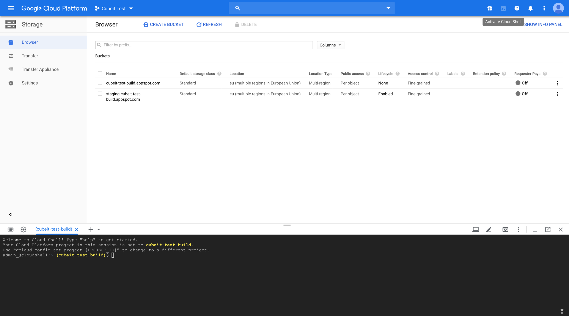

*Ukázka prostředí Google Cloud Console*